Лабораторная Работа №11
Студента группы Исс 24-1
ГБУ КО ПОО «КИТиС»
Архипова Павла Сергеевича
Вариант 2

Тема: «Работа с Функциями»
Условие задачи: определите длины всех медиан треугольника, заданного длинами сторон a, b, c.
Назначение функции: вычисление медианы, проведённой к стороне а по формуле:
$$\frac{1}{2}\sqrt{2b^{2}+2c^{2}-a^{2}}$$
Листинг:
def validate_input(text: str) -> float:
while True:
try:
return float(input(text))
except ValueError:
print("Значение должно быть дробным числом!")

def create_triangle() -> tuple[float, float, float]:
while True:

a: float = validate_input("Введите значение стороны а: ")
b: float = validate_input("Введите значение стороны b: ")
c: float = validate_input("Введите значение стороны c: ")
if a <= 0 or b <= 0 or c <= 0:
print(f"{a=}, {b=}, {c=}: Все стороны должны быть положительными: ")
continue
if a + b <= c or a + c <= b or b + c <= a:
print(f"{a=}, {b=}, {c=}: Неравенство треугольника не выполняется")
continue

return a, b, c

def median(a: float, b: float, c: float) -> float:
if a <= 0 or b <= 0 or c <= 0:
raise ValueError(f"{a=}, {b=}, {c=}: Все стороны должны быть положительными: ")
if a + b <= c or a + c <= b or b + c <= a:
raise ValueError(f"{a=}, {b=}, {c=}: Неравенство треугольника не выполняется")
return ((2 * b**2 + 2 * c**2 - a**2) ** 0.5)/2

def main() -> None:
print(
"""
Эта программа вычисляет длины медиан, проведённых ко всех сторонам треугольника
Длины сторон задаются с клавиатуры
После чего производится проверка: существует ли такой треугольник?
""".strip()
)
a, b, c = create_triangle()
median_A: float = median(a, b, c)
median_B: float = median(b, a, c)
median_C: float = median(c, a, b)
print(
f"""
Создан треугольник со сторонами: {a=}, {b=}, {c=}
Медианы:
к стороне а: {median_A:.4f}
к стороне b: {median_B:.4f }
к стороне c: {median_C:.4f }
""".strip()
)
input()

if __name__ == "__main__":
main()
Таблица ответов: треугольник а=3, b=4, c=5
median(a,b,c) | 4.2720
median(b,a,c) | 3.6056
median(c,a,b) | 2.5000
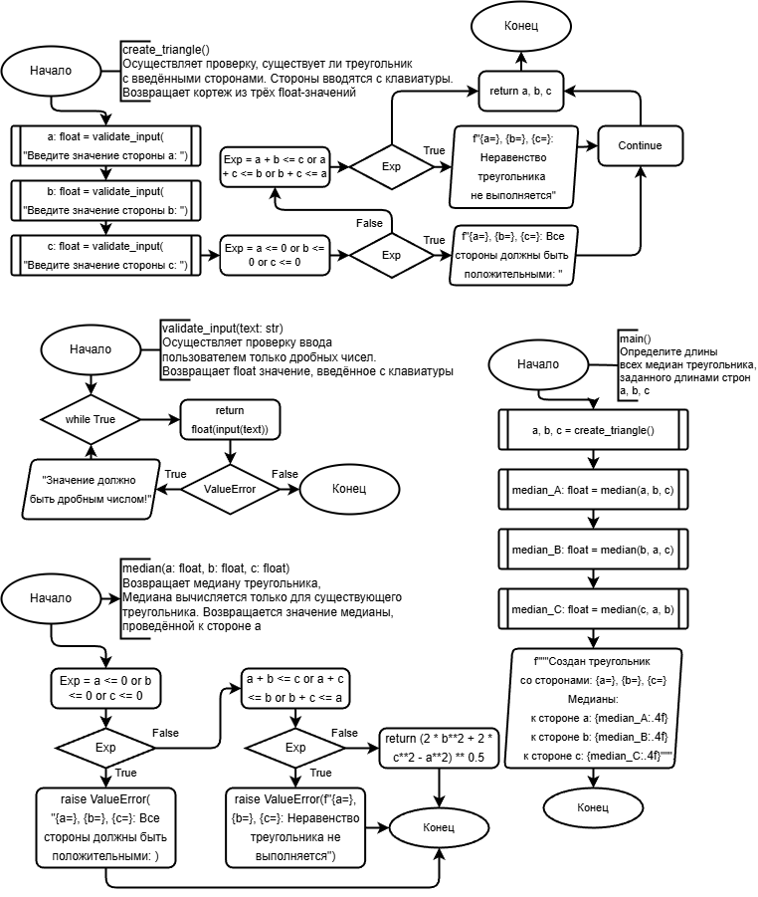
Блок-схема кода:

